# МБОУ «Меусишинская НШ-ДС»



**Физкультурный досуг в средней группе «Дети- цветы жизни»**

**Подготовила:**

**Ильясова М.З.**

**с.Меусиша**

**2021г.**

**Цель:** Организация спортивной досуговой деятельности дошкольников в летний период

**Задачи:** Воспитывать у детей дружелюбие, радость от солидарности со сверстниками при выполнении заданий в команде.  
2. Развивать силу, выносливость, быстроту реакции при выполнении спортивных упражнений.  
**Пособия:** 2 гимнастические палки, 2 ведёрка, 2 скамейки, 2 удочки, рыбки( по количеству детей ),2 желтых кружочка, лепестки (по количеству детей), детали от конструктора, 10 обручей,  
Дети под музыку «Детство”, проходят на участок во дворе.  
  
**Ход праздника**  
**Ведущий:**

Здравствуйте,здравствуйте,здравствуйте!  
Мы рады видеть вас!  
Как много светлых улыбок  
Мы видим на лицах сейчас!  
Первый летний месяц в году,

Будем бегать на лугу!  
**Дети делают разминку под музыку «Арам зам-зам»**  
**Ведущий:** .

Лето – самая прекрасная пора: ярче светит солнце, щебечут птицы, расцветают цветы.  
Вот ромашки, посмотри,  
Потеряли лепестки.  
Лепесточки вы возьмите  
И ромашки соберите.

**Игра «Собери ромашку»**  
У каждого в руках по лепестку. На другой стороне площадки – «середина от ромашки. Дети по очереди бегут и кладут лепестки.  
**Ведущий:** Посмотрите ребята, какие красивые ромашки. С таких цветов любят собирать мёд пчелы.  
***Домовитая******хозяйка****,****Полетела******над******лужайкой****,****Похлопочет******над******цветком******Он******поделится******медком****.*  
Давайте вы также как пчелки соберёте « мед» с ромашек.

**Эстафета «Пчелки»**  
Напротив каждой команды на расстоянии 5 метров от старта и друг от друга разложены «ромашки» (в середине лежат мелкие предметы). Дети – «пчелки». Первым в колоннах дают детские ведерки для «сбора меда».  
По сигналу они бегут к ромашке, кладут в ведерко 1 предмет и возвращаются в команду и передают ведро следующему игроку. Количество предметов должно соответствовать количеству детей в команде.  
  
**Ведущий:** Молодцы ребята, вы такие трудолюбивые, совсем как пчелки.  
А сейчас отгадайте загадку:  
***Шевелились у цветка  
Все 4 лепестка:  
Я сорвать его хотел  
Он вспорхнул и улетел***. ( **Бабочка**)  
Сейчас ребята превратятся в стайку бабочек, которые летают по цветущему лугу.  
**Ведущий:** Кружатся в воздухе,  
Вьются, порхают,  
Крылья у бабочек  
Быстро мелькают.  
**Игра «Бабочки»**

На площадке лежат 8-10 обручей, украшенных цветами. Дети бегают под музыку. На окончание мелодии становятся в обруч.  
  
  
**Ведущий:** Ребята, а какое это удовольствие летом с мостика ловить рыбу. Сейчас наши ребята покажут, какие они рыбаки.  
**Игра «Рыбаки»**

Два «рыбака» стоят на мостике (гимнастическая скамейка) в руках удочка. На земле в обруче рыбки, команда стоит на другой стороне площадки, по сигналу рыбак забрасывает удочку в обруч, первый ребёнок бежит к обручу и прищепляет на удочку рыбку и возвращается в команду, рыбак отсоединяет рыбку и кладёт в ведро и снова забрасывает удочку.  
**Ведущий:** Поиграли, а теперь мы хотим узнать как вы живете.  
**Игра «Как живёшь?»  
Ведущий:**Как живёшь?  
**Дети:** Вот так! (Показывают большой палец)  
**Ведущий**: Как идёшь?  
**Дети:** Вот так! (Шагают на месте)  
**Ведущий:** Как бежишь?  
**Дети:** Вот так! (Бегут на месте)  
**Ведущий:** Как плывёшь?  
**Дети:** Вот так! (Руками имитируют плывущего человека)  
**Ведущий:** Как шалишь  
**Дети:** Вот так! (Надувают щёки и хлопают по ним)  
**Ведущий:** Вдаль глядишь?  
**Дети:** Вот так! (Представляют ладонь ко лбу)  
**Ведущий:** Ночью спишь?  
**Дети:** Вот так! (Складывают ладошки домиком и кладут под голову, имитируя спящих)  
**Ведущий:** Как кричишь?  
**Дети:** Вот так! (Дети кричат)  
  
**Ведущий:** Следующее соревнование с водой  
Кто плохо ведро понесёт  
Из игры мокрым уйдёт  
**Эстафета «Перенеси воду»**Дети встают в колонны парами. Пробегают дистанцию, держа в руках гимнастическую палку, на ней ведро с водой. Затем передают другим. Выигрывает тот, кто не разольет воду в ведерке.  
  
**Ведущий:** ***Вот и праздник, сказка лета,  
Нам заканчивать пора.  
Но ведь лету-то начало,  
Не грустите, детвора.  
Становись, народ, в хоровод.  
Танец вас веселый ждет*** (перестроение в круг)  
**Танец «Вперёд 4 шага»**

**Ведущий:** Вот настал момент прощания.  
Будет краткой наша речь:  
Говорим мы вам: До свидания!  
До новых встреч!

***Фотоотчет.***

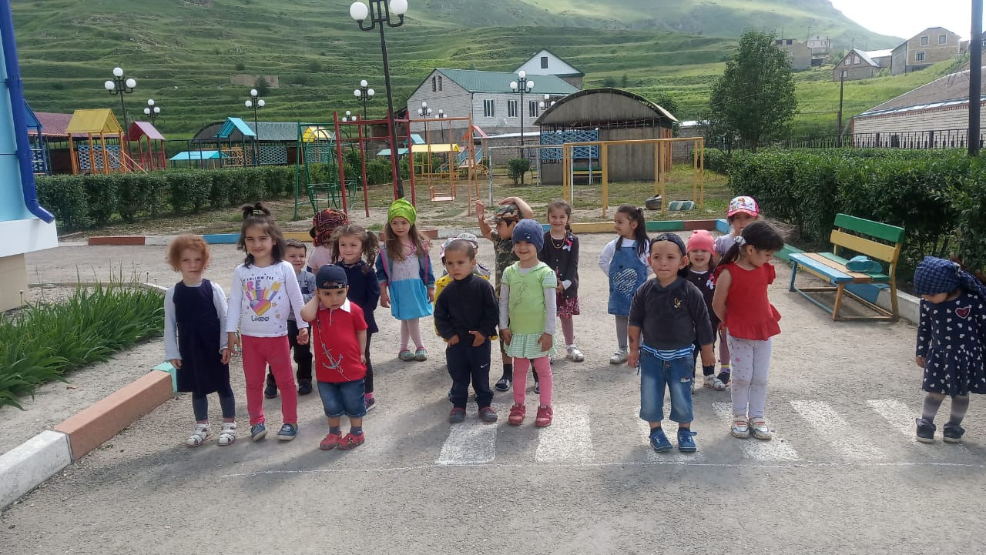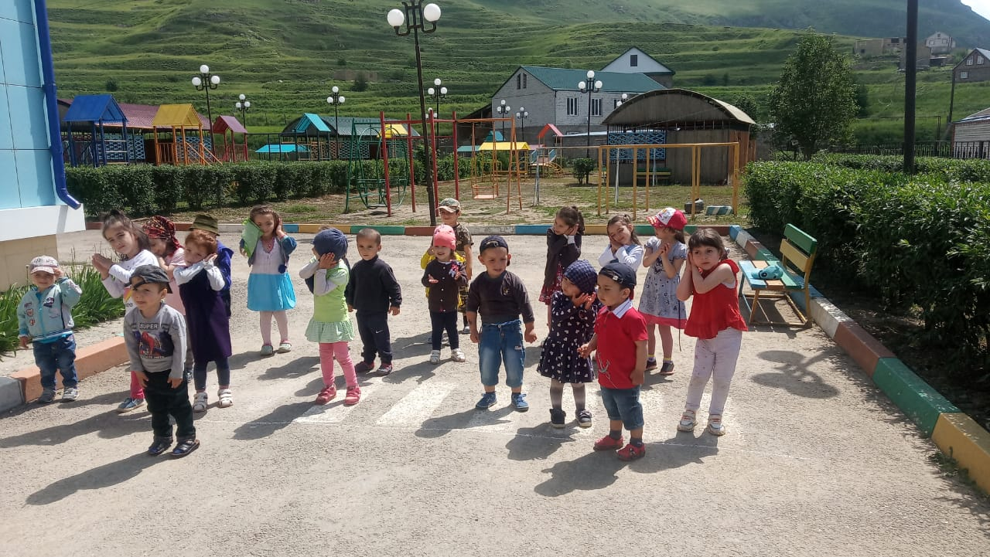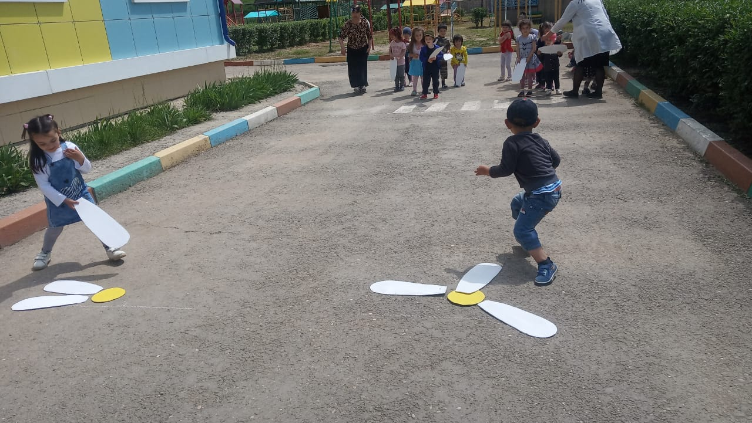

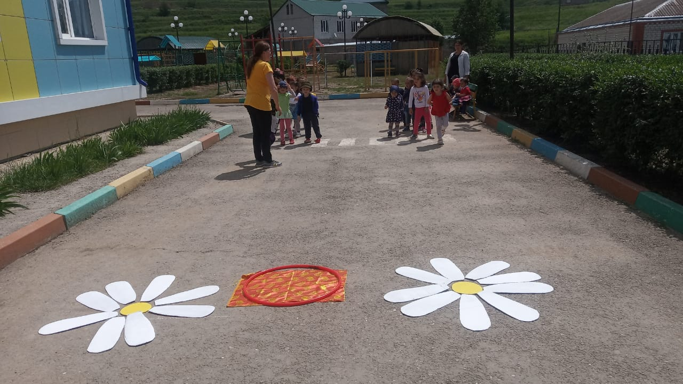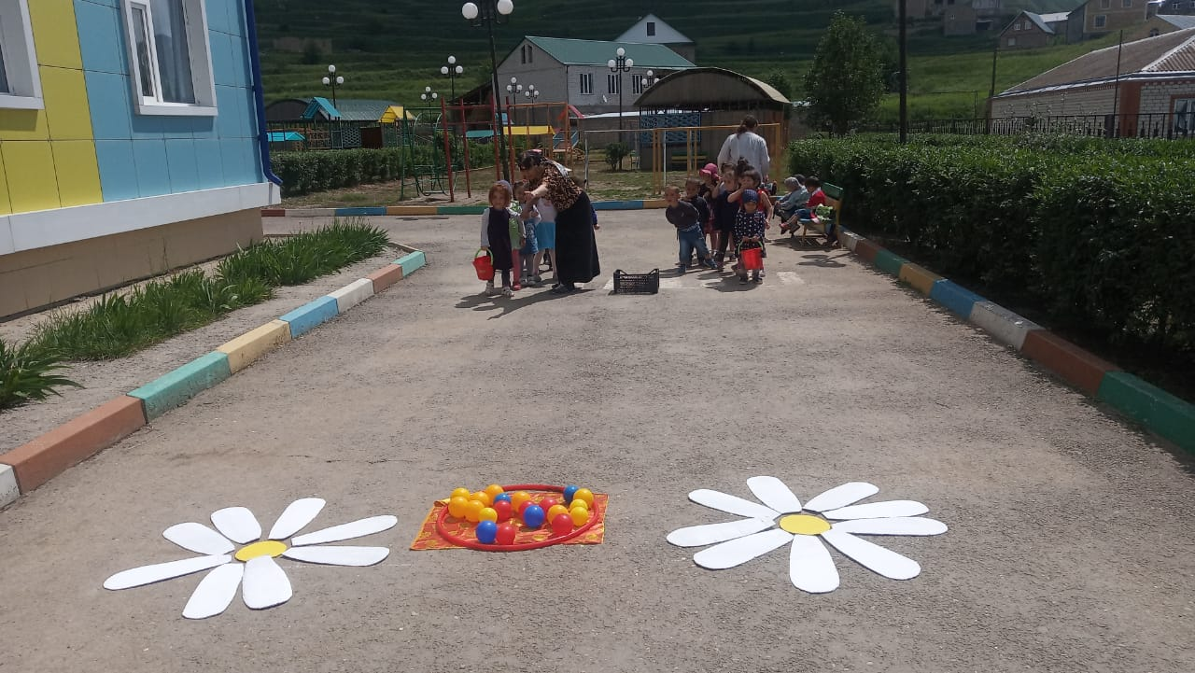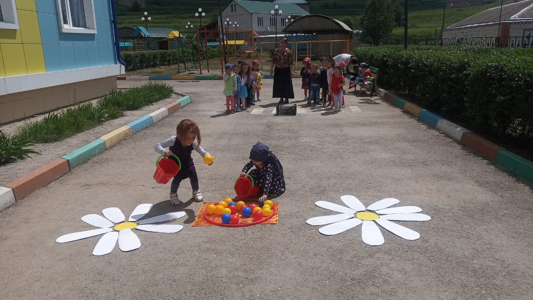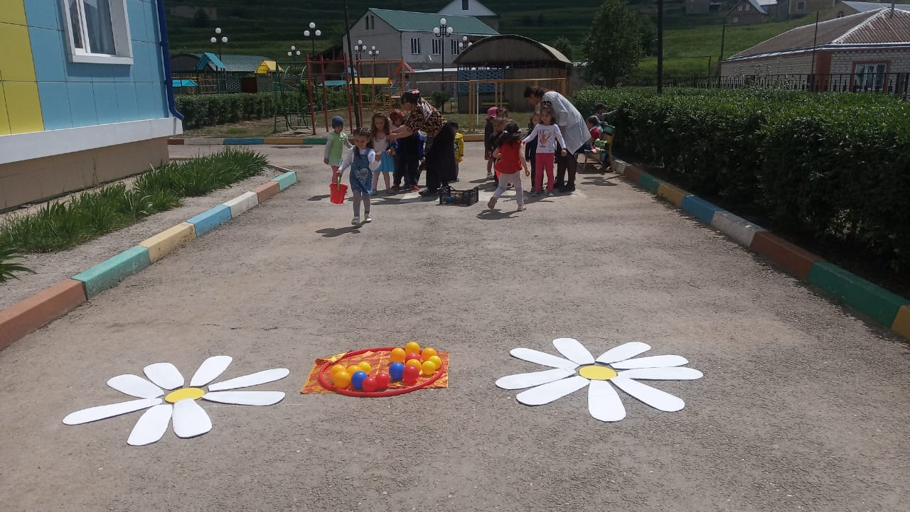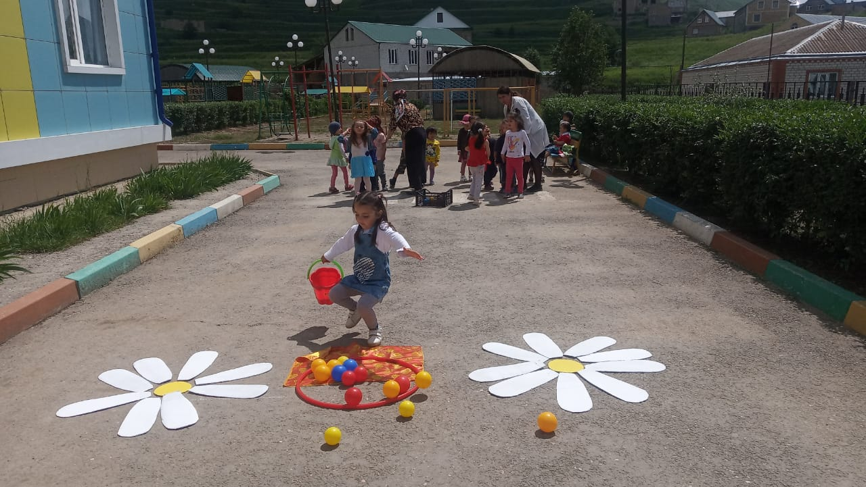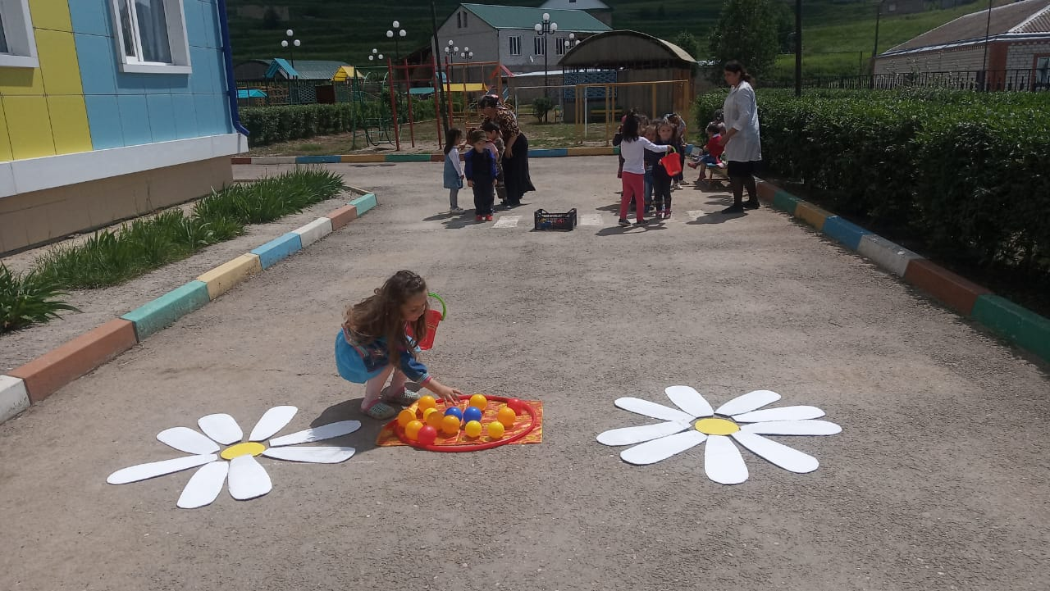

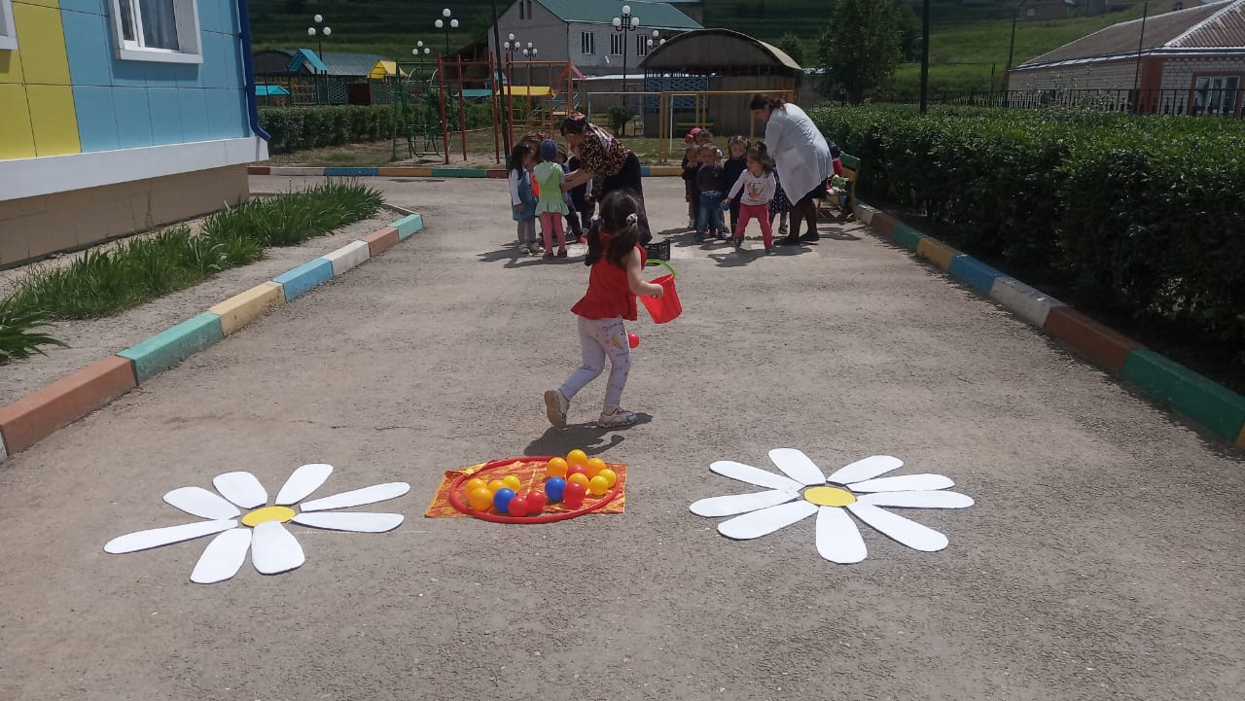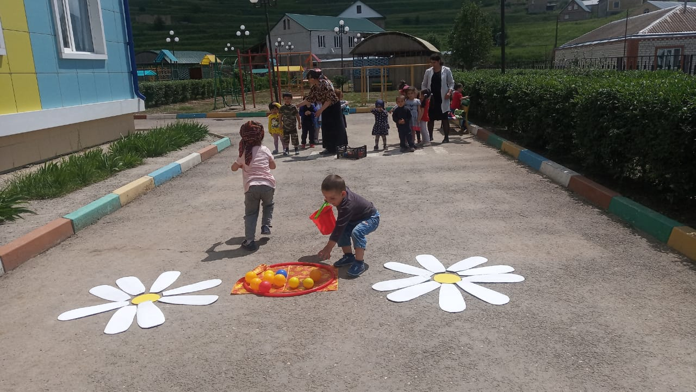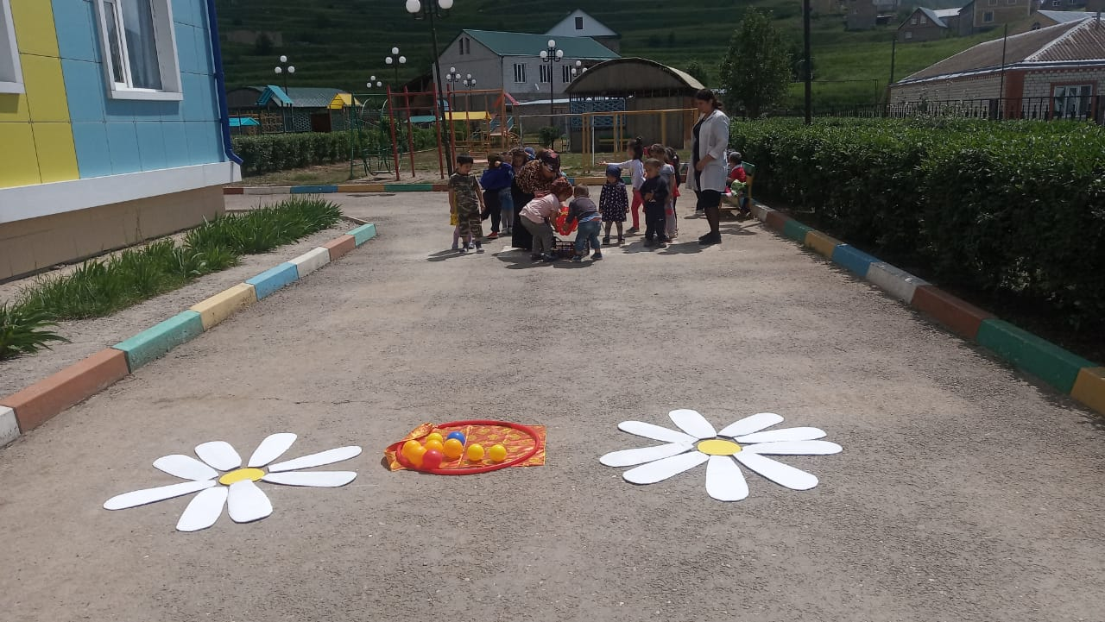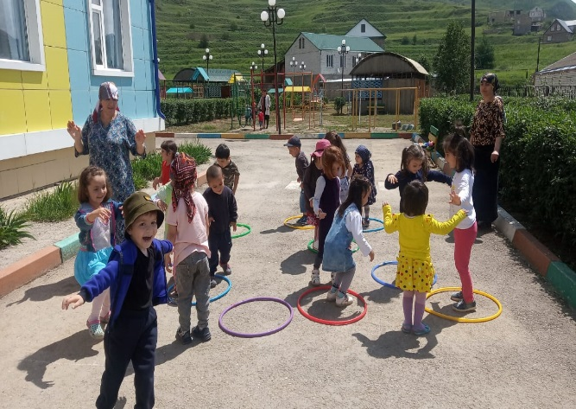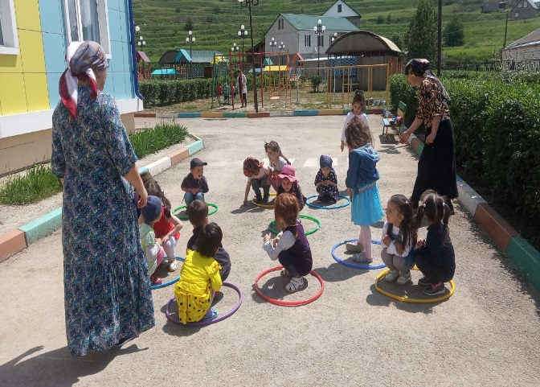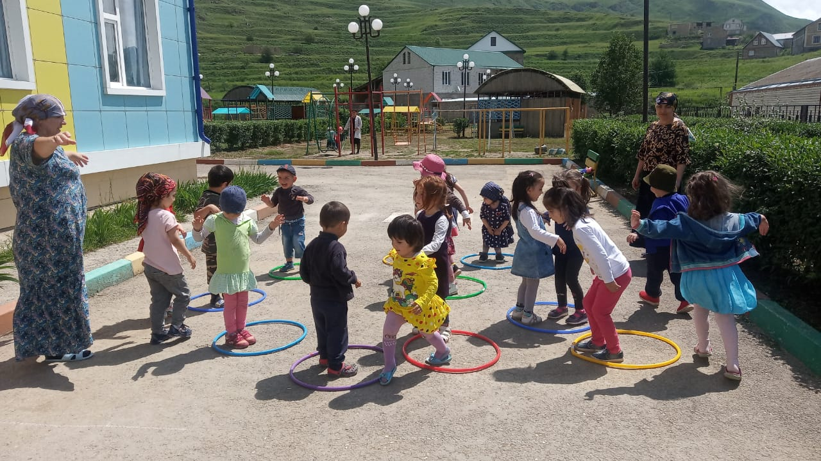

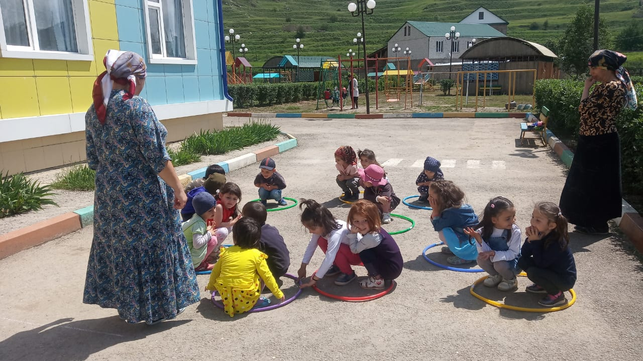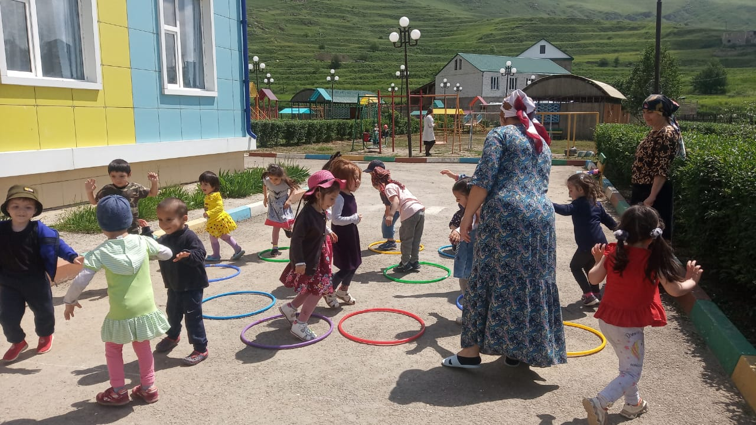

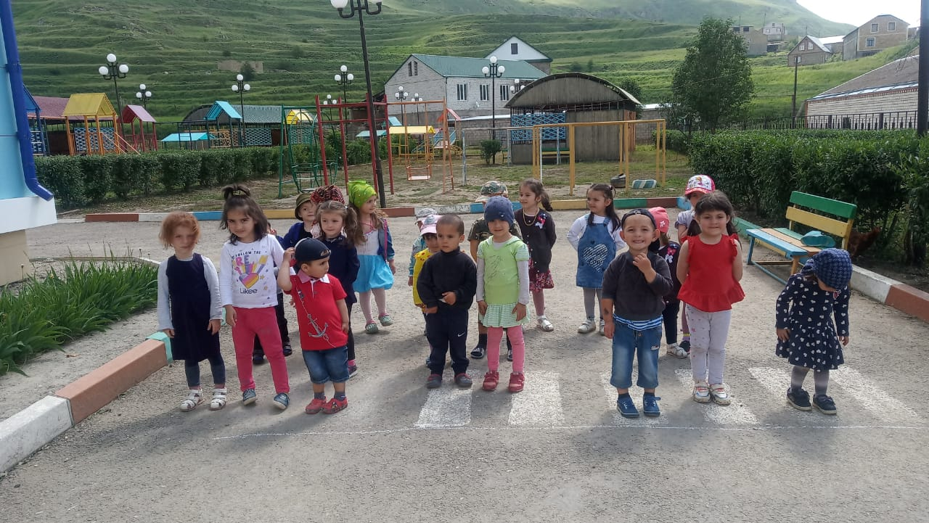

ФФФ